**Министерство образования и науки Российской Федерации**

**федеральное государственное автономное образовательное учреждение высшего образования**

**“САНКТ-ПЕТЕРБУРГСКИЙ НАЦИОНАЛЬНЫЙ ИССЛЕДОВАТЕЛЬСКИЙ**

**УНИВЕРСИТЕТ ИНФОРМАЦИОННЫХ ТЕХНОЛОГИЙ,**

**МЕХАНИКИ И ОПТИКИ”**

**ФАКУЛЬТЕТ СРЕДНЕГО ПРОФЕССИОНАЛЬНОГО ОБРАЗОВАНИЯ**

**ОТЧЕТ**

**по Лабораторной работе № 26**

**«Программирование задач с использованием структур.»**

Специальность 09.02.03 «Программирование в компьютерных системах»

Дисциплина «Основы программирования»

|  |  |
| --- | --- |
| Преподаватель:  Данилина Татьяна Викторовна  «_21____»_____06_______2018г.  Оценка ______ОТЛ__________ | Выполнил:  студент группы Y2235  Матвеенко Дмитрий Владимирович |

Санкт-Петербург

2017/2018

**Цель**

Овладение навыками алгоритмизации и программирования задач с использованием структур.

**Задание**

1. Варианты заданий: имеется структура типа student с полями: ФИО, год рождения, год поступления, оценки за 1, 2, и 3 экзамен (предметы любые). Создать и ввести массив из структур типа student (размер массива произвольный) и выполнить задание согласно варианту:

Распечатать анкетные данные студентов, успевающих на 4 и 5.

**ТЕКСТ ПРОГРАММЫ**

Текст программы, которая решает задачу номер приведена ниже.

#include <stdio.h>

#define n 3

#define k 3

int main() {

struct Students {

char fio[50];

int birthday;

int yearOfReceipt;

int gradesExam1[k], gradesExam2[k], gradesExam3[k];

int score;

} students[n];

int g[n];

int i = 0, j = 0;

//int score1 = 0, score2 = 0, score3 = 0;

for (i = 0; i < n; i++) {

printf("Введите Ф.И.О %i студента\n", i+1);

//fflush (stdin);

gets(students[i].fio);

}

puts("Введите данные студентов");

for (i = 0; i < n; i++) {

students[i].score = 0;

puts("Введите 3 оценки по 3 предметам (Математика, Английский, История)");

//fflush (stdin);

for (j = 0; j < k; j++) {

printf("Студент %i, предмет %i\n", i+1, j+1);

scanf ("%i %i %i", &students[i].gradesExam1[j], &students[i].gradesExam2[j], &students[i].gradesExam3[j]);

if (students[i].gradesExam1[j] > 3 && students[i].gradesExam2[j] > 3 && students[i].gradesExam3[j] > 3) {

students[i].score++;

}

}

} // for для ввода данных

for (i = 0; i < n; i++) {

if (students[i].score > 2) {

puts("Студенты полчившие 4 и 5\n");

printf ("%s", students[i].fio);

}

}

}

**ПРОТОКОЛ**

Протокол программы для задачи номер 1, представлен ниже (см. Рисунок 1)

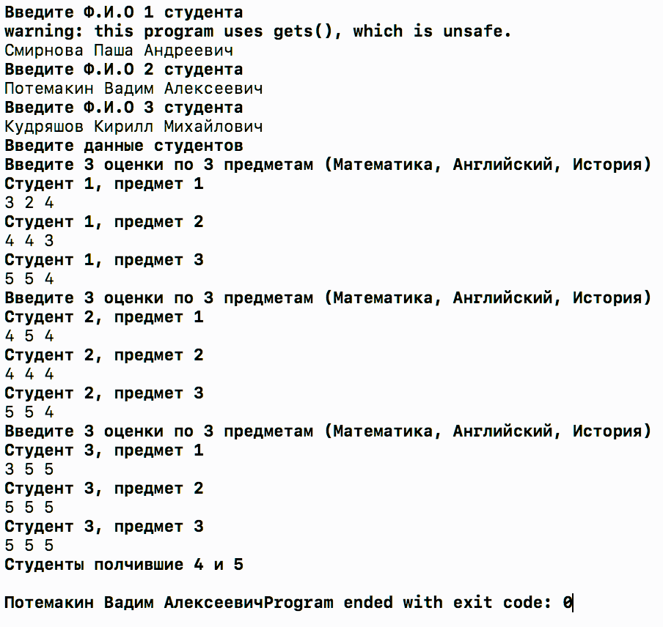

*Рисунок**1*

**ВЫВОД**

1. Структурой называется переменная, представляющая собой множество других переменных, которые могут относиться к различным типам.

2. Переменные, которые объединены структурой, называются членами, элементами или полями структуры.

3. Для того, чтобы объявить конкретные переменные типа struct student, можно записать struct student st1,st2; При такой записи компилятор автоматически выделит место в памяти компьютера. Причем, задание шаблона структуры и объявление переменных может производиться и в одном операторе.

4. Для доступа к полю i-го элемента массива используем studkyrs[i].kurs; Если объявлены две переменные с одним шаблоном, то возможно присваивание st1=st2; при этом произойдет побитовое копирование каждого поля одной переменной в соответствующее поле другой структуры.

5. Структуры, как и переменные другого типа, могут объединяться в массивы структур. Чтобы объявить массив структур, надо сначала задать шаблон структуры, а затем объявить массив: struct student studkurs[200].